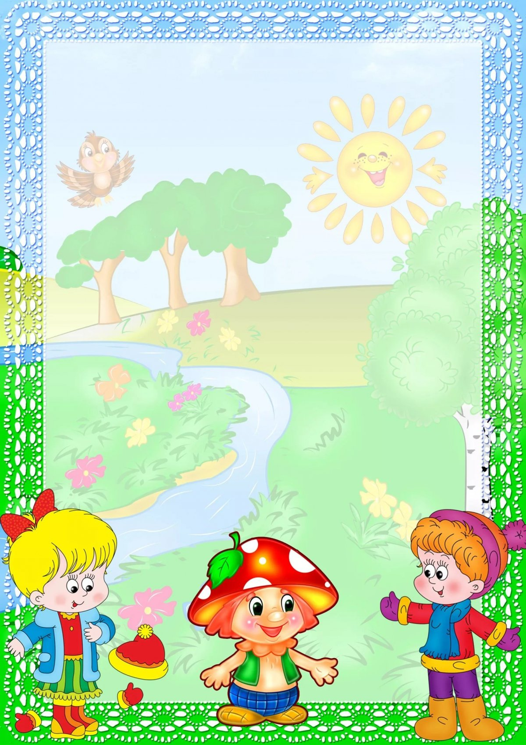
Адаптация детей

к дошкольному учреждению

Семья становиться по-настоящему крепкой только, когда в ней есть ребенок (лучше несколько).
Ребенок – это маленькое, слабое, беспомощное существо, нуждающееся в защите и находящееся в стадии физического и психологического развития.
От структуры и состава семьи во многом зависят особенности воспитания детей:
- полная гармоничная семья, родители и дети взаимно связаны отношениями глубокого понимания, доверия, любви;
- полная семья – деструктивная, нет согласия, ссоры, перебранки;
- формальные семьи – супруги живут каждый сам по себе, вклад отца в воспитание незаметен;
- полные семьи, но нет взаимного уважения, внимания, родители озабочены карьерой;
- неполные семьи, чаще мать и ребенок.
Здоровый эмоциональный климат – основа основ семейного счастья.
Правильное общение друг с другом и со своими детьми поможет сохранить психическое здоровье семьи.
Избавиться от депрессии, которая приводит к вредным привычкам (навязчивые действия, зависимости от наркогенных веществ и т.д.)

В книге известного американского психиатра, ведущего телепередачи «Мы и наши дети» Росса Кэмпбелла «Как на самом деле любить детей» даются принципы общения с маленькими детьми. Остановимся на них:
- Контакт глазами в глаза (когда смотрите в глаза ребенка, то передаете любовь, нежность, заботу).
- Физический контакт (поглаживание). Дотроньтесь до ребенка с любовью, пока маленькие дети тянутся к вам, им еще нужна ваша ласка. Цените эти золотые минуты.
- Пристальное внимание жизненно важно для эмоционального здоровья детей.
- Активное слушание, если уж ребенок захотел вам что-то рассказать, все остальное неважно.
- Дисциплина (на любви, а на страхе).
- Безусловная любовь, которая не зависит от того, как ведет себя ваш ребенок.
Радуйтесь его присутствию, принимайте его таким, каков он есть, не оскорбляйте, не унижайте, не подрывайте уверенность в себе, не отказывайте ребенку в доверии.
Психологи и педагоги разных стран единодушны во мнении, что именно матери принадлежит особая роль в становлении личности, физического и психологического благополучия ребенка – дошкольника.
Изучение осужденных за тяжкие преступления показало, что 80-85% преступников не имели эмоциональных контактов, т.е. нормальных теплых отношений с родителями.
«Правильное воспитание детей – это наша счастливая старость, плохое воспитание – это наше будущее горе, это наши слезы, это наша вина перед другими людьми, перед Родиной».

